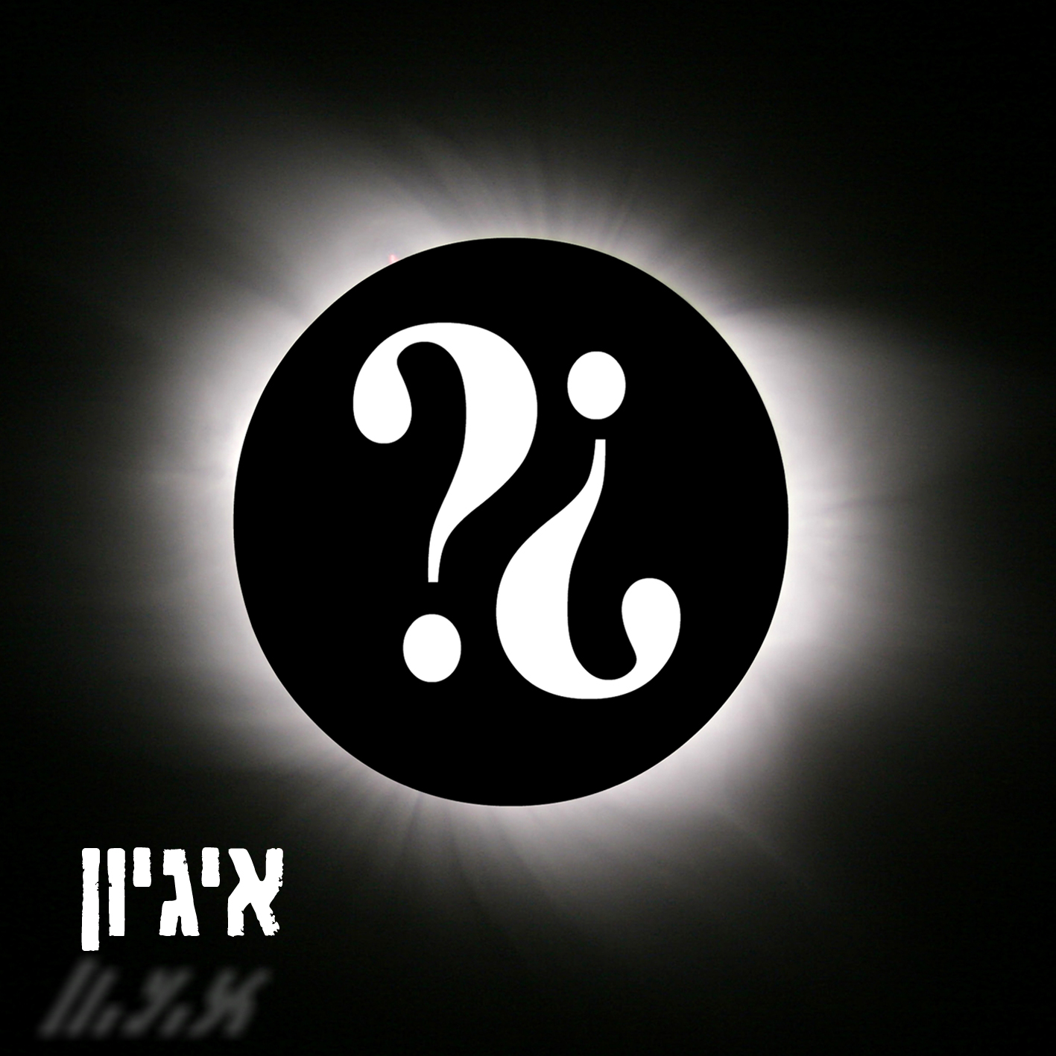

הרכב הרוק "איגיון" גאה להציג את אלבום הקונספט הראשון שלו.
כולנו חווים את החיים עם כל הקשיים ועם כל השמחות, כולנו לוקחים חלק באותו מסע קיומי. באלבום ביקשנו לעשות שיקוף מוסיקלי לחוויה הזו,
השיר "האדם" הוא הסינגל הראשון מתוכו.
המילים של יצחק רבין מתוך נאום שנשא בכנס פצועי השריון בלטרון בשנת 1994. המילים הפשוטות והישירות מהדהדות כתפילה חילונית והלחן נותן להן חיים חדשים. השיר נשמע כהמנון מודרני המתאר את הניגוד שבין חומות הניכור לבין החום האנושי.

להאזנה לאלבום המלא:
http://igayon.bandcamp.com/

לקבלת האלבום בדואר וליצירת קשר בכל נושא:

igayonband@gmail.com

איתי אורן – 052-8378991
ניר אוטמזגין 052-6661000

